Персональные данные выпускника  ФИО: Чугунова Олеся владимировна  Дата рождения: 08.02.2005 г.  Адрес проживания: Свердловская область, Богдановичский р-н  Телефон: 89018574161  Адрес эл. почты: olesya_chugunova_05@mail.ru  Учебное заведение:  ГАПОУ СО «Богдановичский политехникум»  Квалификация: экономика и бухгалтерский учет (по отраслям) | 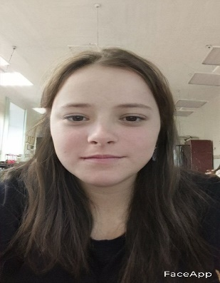
Тип деятельности, которым бы вы хотели заниматься:
Развитие в сфере бухгалтерского учета

О себе:
Целеустремленность, желание развиваться, аккуратность, умение находить общий язык с людьми.

Жизненное кредо:
«Чтобы жить честно, надо рваться, путаться, биться, и опять начинать и опять бросать, и вечно бороться и лишаться. А спокойствие «душевная подлость».

Дополнительные сведения:
Коммуникабельная, ответственное отношение при выполнение поручений и обязанностей.
